|  |  |  |  |  |  |
| --- | --- | --- | --- | --- | --- |
| **ENTREGA DE ACTIVIDADES** | | | | **No.** | **2** |
| **Curso: Laboratorio II** | |
| **Datos del alumno** | | | | **Logotipo Personal** | |
| **Apellido, Nombre** | **Lec López William David** | **Bloque** | **3** |  | |
| **Clave** | **13** |  | |
| **Fecha de entrega** |  | **Hora** | **23:14** |

**Nota**: al terminar de adjuntar la información a su proyecto, convertir el documento en formato PDF, el formato de texto deberá ser: alienación de texto *justificado*, tipos de fuente Courier New 12puntos, imágenes centradas y agregar un marco de imagen.

La Evolución del Disco Duro

El primer disco duro lo inventó la compañía IBM a principios de 1956 por encargo de las Fuerzas Aéreas de Estados Unidos. Se le llamó RAMAC 305 y sus siglas se refieren a “Random Access Method of Accounting and Control” en español; “Método de acceso aleatorio de contabilidad y control”.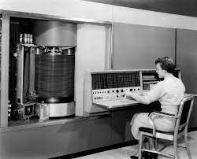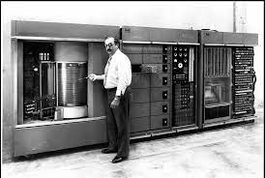

Aquel disco duro estaba compuesto por un grupo de 50 discos de aluminio de 61 cm de diámetro cada uno que giraban a 3,600 revoluciones por minuto y estaban recubiertos de una fina capa magnética. Este disco podía almacenar hasta 5 millones de caracteres es decir 5 megabytes y tenía una velocidad de transferencia de 8,8 Kbps. Impresionantemente pesaba más de una tonelada.

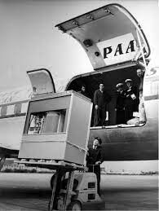

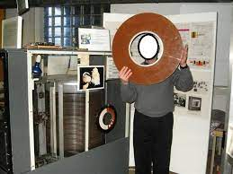

En 1962, IBM introdujo un nuevo modelo, el 1301, con una capacidad de 28 MB y una velocidad de transferencia y una densidad de área 10 veces mayor que el RAMAC 305. La distancia entre los cabezales y la superficie del disco había descendido de 20,32 µm a 6,35 Pm.

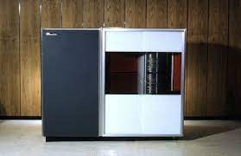

Disco de Almacenamiento de acceso directo IBM 3380

En esta ocasión, IBM llegó al gigabyte en almacenamiento con la introducción en 1980 del disco IBM 3380 de acceso directo. Poseía una capacidad de 2.52 GB.

[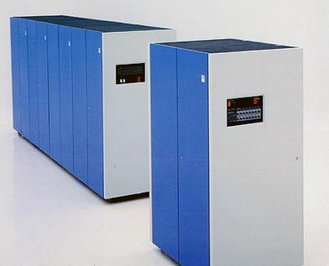](https://recuperodatos.com/sites/default/files/imagenes/blog/ibm3380.jpg)

Seagate ST-506

Mientras IBM continuaba desarrollando almacenamientos del tamaño de una heladera para computadoras de *mainframe*, Seagate apareció en escena para achicarlos a un tamaño ideal para la PC personal.

Cambiabas tu unidad de diskette de 5.25 pulgadas por un Seagate ST-506 y podías almacenar 5MB de data permanentemente en tu PC.

[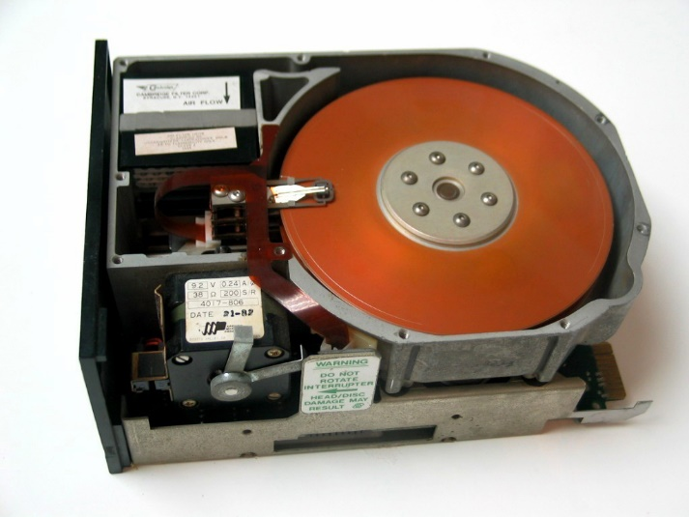](https://recuperodatos.com/sites/default/files/imagenes/blog/disco-hdd-st506.jpg)

Toshiba Tanba-1 de 2.5 pulgadas

En 1991, Toshiba reveló el Tanba-1 de 2.5 pulgadas, con 63MB de almacenamiento.

La introducción del disco duro de 2.5 pulgadas fue clave en conseguir la forma ligera que las notebooks portan con orgullo hoy día.

Los discos de 2.5 pulgadas se mantuvieron como una característica común en las notebooks modernas.

[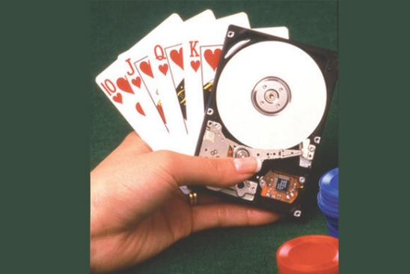](https://recuperodatos.com/sites/default/files/imagenes/blog/disco-duro-tanba.jpg)

El microdisco IBM

IBM introdujo este Microdisco de 170MB en 1999. Tenía platos de tan solo 1 pulgada de diámetro, con un mecanismo que podía ser insertado en un slot CompactFlash Tipo II.

[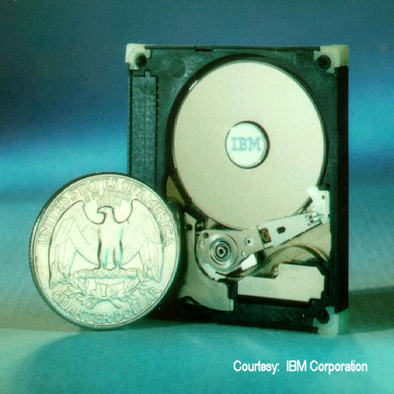](https://recuperodatos.com/sites/default/files/imagenes/blog/disco-rigido-ibmmicro.png)

Barracuda Seagate Serial ATA V

El Barracuda Serial ATA V de Seagate, lanzado en 2003, fue uno de los primeros discos duros en depender de la en ese entonces recientemente lanzada interfaz SATA

El Barracuda disponía de dos platos de 60GB para brindar un almacenamiento de 120GB

[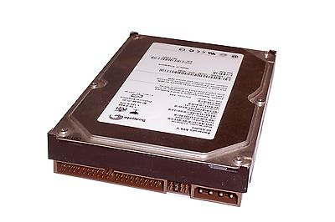](https://recuperodatos.com/sites/default/files/imagenes/blog/disco-duro-seagate.JPG)

Western Digital Raptor

Western Digital originalmente desarrolló el Raptor en 2003 para servicios de servidor en empresas, pero los entusiastas del PC Gaming pronto quisieron hacerse del disco de alta velocidad.

Con platos que giraban a 10000 rpm el Raptor se mantiene como uno de los discos duros mecánicos de mayor performance y eficiencia en el mercado.

[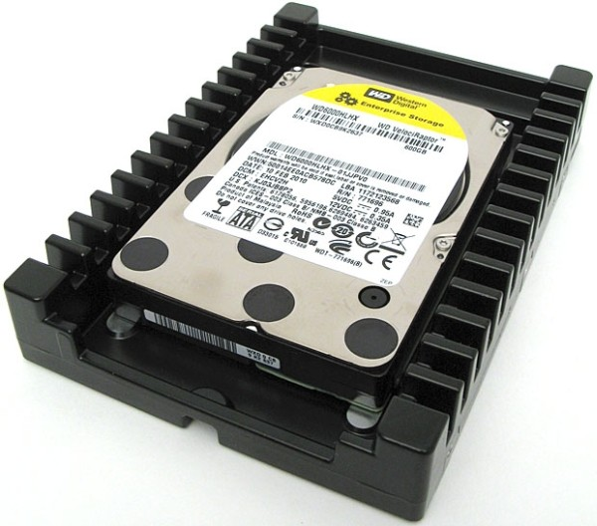](https://recuperodatos.com/sites/default/files/imagenes/blog/disco-duro-raptor.jpg)

Toshiba MK2001MTN

Toshiba anunció este adorable mini dispositivo en 2006. Hasta consiguió un lugar en los récords Guinness del mundo en 2005 como el disco duro más pequeño. Almacenaba 2Gb en un tamaño de 0.85 pulgadas.

Para el tiempo que Toshiba distribuyó el disco en volumen, su capacidad había sido doblada a 4GB. Se utilizó en teléfonos celulares, cámaras y otros dispositivos multimediales.

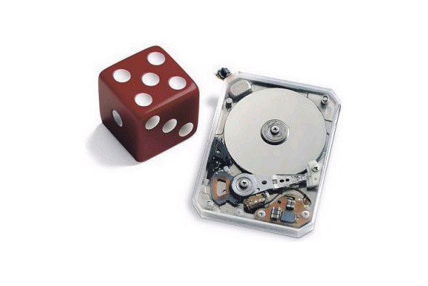

Pasaron muchísimos años y muchísimos modelos hasta llegar a donde estamos hoy día. El almacenamiento que en una época contenía menos de 10MB en una habitación dedicada solo para él, hoy podemos llevarlo multiplicado varias veces, en nuestro bolsillo.